Exercices d’apprentissage de TP SOUDAGE |  | 311
ASSEMBLAGE BORD à BORD à PLAT |  | C 3
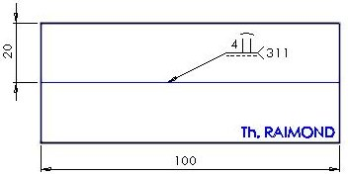
Ce que tu dois faire:  - Découpe deux tôles de 20/10 aux  dimensions de 100x20 mm.  - Mets en service ton poste 311, règle les  paramètres de soudage et choisis la  buse calibrée appropriée.  3- Pointe comme sur le plan en respectant  l'écartement de 1/2 x ép. de la tôle (contrôle avec une tôle gabarit)  - Rectifie la planéité de la tôle et son  écartement.  - Soude l'ensemble en suivant la méthode  expliquée par le professeur.  5- Aplanis et brosse ta pièce. | Ce que tu dois apprendre:  - Ecouter et appliquer les directives de ton professeur.  - Utiliser correctement le matériel mis à ta disposition.  - Mettre en service ton poste de soudage.  - Régler les paramètres de soudage.  - Adopter une bonne position corporelle.  - Exécuter un cordon rectiligne.  - Souder 2 tôles bord à bord à plat.  - Nettoyer une pièce soudée.  - Aplanir une tôle soudée.  - Respecter les règles de sécurité : individuelles et collectives.
Notre Sécurité:
- Protège ton corps de toute projection de métal en fusion : salopette fermée, chaussures, gants, lunettes.
- Utilise toujours tes lunettes de soudage lorsque tu soudes ou que tu regardes du métal en fusion.
- Travaille seul, tu seras plus concentré et en toute sécurité.
- Ne dirige jamais la flamme vers autrui (faute très grave).
- Porte tes lunettes de sécurité pour nettoyer ta pièce.
- Courbe l’extrémité de ta baguette de métal d’apport pour ne pas blesser autrui.

ASSEMBLAGE BORD à BORD à PLAT | 311
Technologie | C 3
- Le pointage :

- Positionne les 2 tôles sur le positionneur à plat. L’espace doit être légèrement supérieur à la moitié de l’épaisseur des tôles à assembler à cause du retrait lors du refroidissement.
- Exécute le point central -1-.
- Rectifie l’espace et la planéité.
- Exécute -2-,-3- en faisant pivoter la pièce de 180°.
- Rectifie l’espace et la planéité.

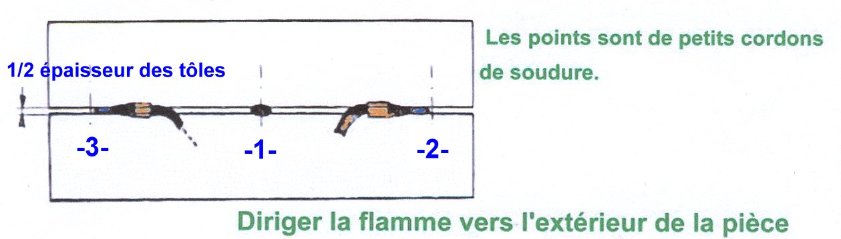

- Le soudage :

- Pour éviter trop de déformation exécute la soudure en partant du milieu de la pièce.
- Fais pivoter la pièce de 180° pour souder l’autre moitié.

